Apêndice H

Atividade elaborada para o desenvolvimento da Modelagem Computacional utilizando o Software Modellus, para o estudo das Estações do Ano.
Nome:_______________________________________________N°:______
Turma:___PROEJA_______ Data de aplicação: ____/____/____

- Ao executar o arquivo estaçoesdoano.modellus, na sequência, atribua ao modelo computacional, na caixa Modelo Matemático as seguintes informações numéricas:
a=149.598
b=149.577
h=0
k=0

- Verifique se o seu modelo computacional está conforme imagem abaixo:
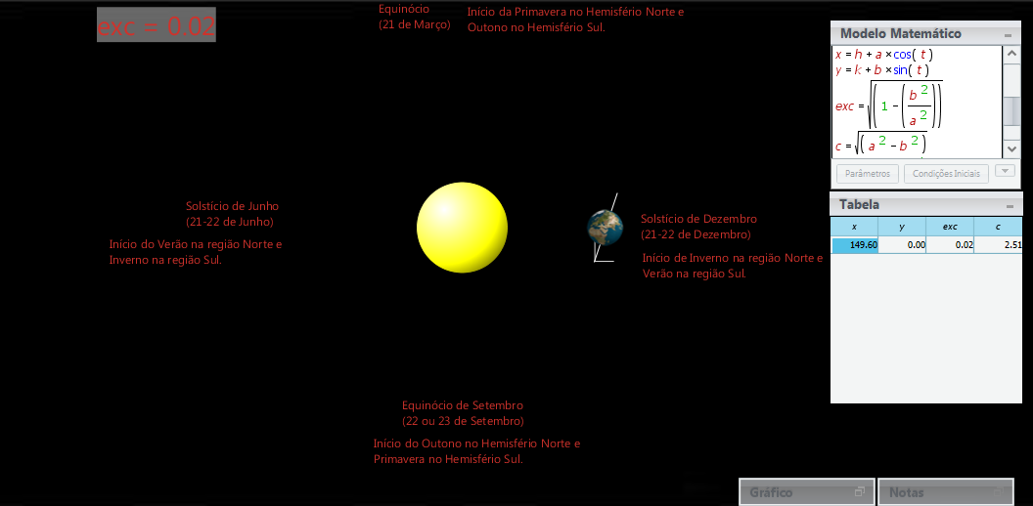
- Clic no botão play e verifique o desenvolvimento da Modelagem, tendo como resultado a imagem a seguir, utilizando os valores para o sistema Terra-Sol:
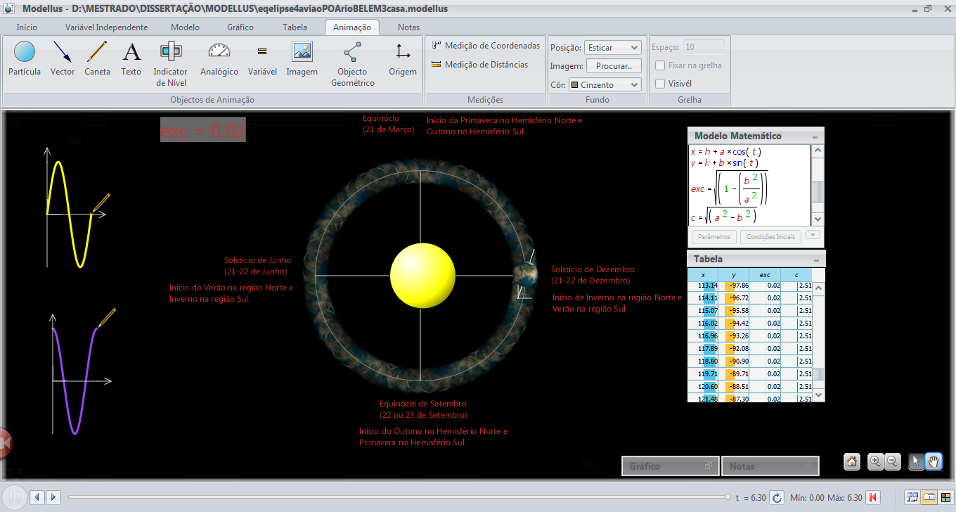

- Considerando o modelo computacional disposto no Modellus, com os parâmetros anteriores ainda alterados por você, atribuindo aos coeficientes literais os valores corretos para o sistema Terra-Sol, ao observar a modelagem:
- Faça o desenho da trajetória realizada pela Terra ao redor do Sol. Qual o nome desta trajetória?

- Explique o porquê da trajetória visualizada na modelagem ser semelhante a uma circunferência.

- Quais os valores alterados na modelagem computacional que ratificam a forma da trajetória da Terra ao redor do Sol? Explique sua resposta.

- Quais as estações que iniciam na data de Solstício? O que significa a esta data?

- Quais as estações que iniciam na data de Equinócio? O que significa a esta data?

- Ao compararmos a duração do dia (tempo de claridade) e da noite (tempo de escuridão) entre Solstício e Equinócio, qual a conclusão que chegaremos?

- Quando ocorrem os equinócios, qual a relação entre a duração dos dias e das noites? Essas datas marcam o início de quais estações?

- Qual fator se pode citar como causa para a ocorrência das estações do ano?

- Explique as características das estações verão e inverno nos diferentes Hemisférios Terrestres.

- Explique as características das estações primavera e outono nos diferentes Hemisférios Terrestres.

- Leia atentamente a afirmativa a seguir: “A variação da insolação solar devido à variação de 3% da distância Terra-Sol entre as posições afélio e periélio apresenta valor de 0,94. Tal resultado nos remete ao pensamento que em janeiro (periélio) a insolação solar é de 6% maior do que em junho (afélio), tornando as estações mais rigorosas no Hemisfério Sul do Planeta Terra do que no Norte”. A afirmativa acima está correta? Explique sua resposta.

- Podemos afirmar que temos as quatro estações do ano na Região Norte do Brasil, especificamente em Belém/PA? Explique sua resposta.

